Ký ức Tết trong tôi: Tết muộn vẫn là Tết

Tết về, nhà nhà quây quần bên mâm cơm. Dù giầu sang phú quý hay nghèo đói bần cùng, trên mâm cơm tết luôn có chiếc bánh chưng, bát dưa hành, đĩa xôi và con gà luộc.
Tuy nhiên, có nhiều người như chúng tôi, vì những lí do cuộc sống không thể về đoàn tụ với cha mẹ bên mâm cơm khi xuân về. Dẫu vậy, với chúng tôi, tết chưa bao giờ bị lãng quên.
Năm nay, thật may tết lại rơi vào cuối tuần để tôi có nhiều thời gian để nấu nướng. Chiều thứ sáu đi làm về, bần thần ngồi tìm lại trong ký ức những lời mẹ dạy ngày xưa về cách gói bánh chưng. Ngày đó nhìn mẹ làm bánh sao mà đơn giản thế. Này nhé, gạo nếp ngâm qua đêm rồi để ráo nước, xóc thêm vài hạt muối, đậu xanh ngâm để hôm sau đãi vỏ rồi đồ lên cho chín, thịt lợn ba chỉ thái miếng to bản, hành củ thái miếng, tiêu xay... Công thức và cách gói thì chỉ cần tra trên mạng là có sẵn. Bấy nhiêu thôi có gì là phức tạp đâu.
Ấy là tôi nghĩ thế, cái suy nghĩ của đứa con gái chưa từng gói một chiếc bánh bằng chính đôi tay của mình.
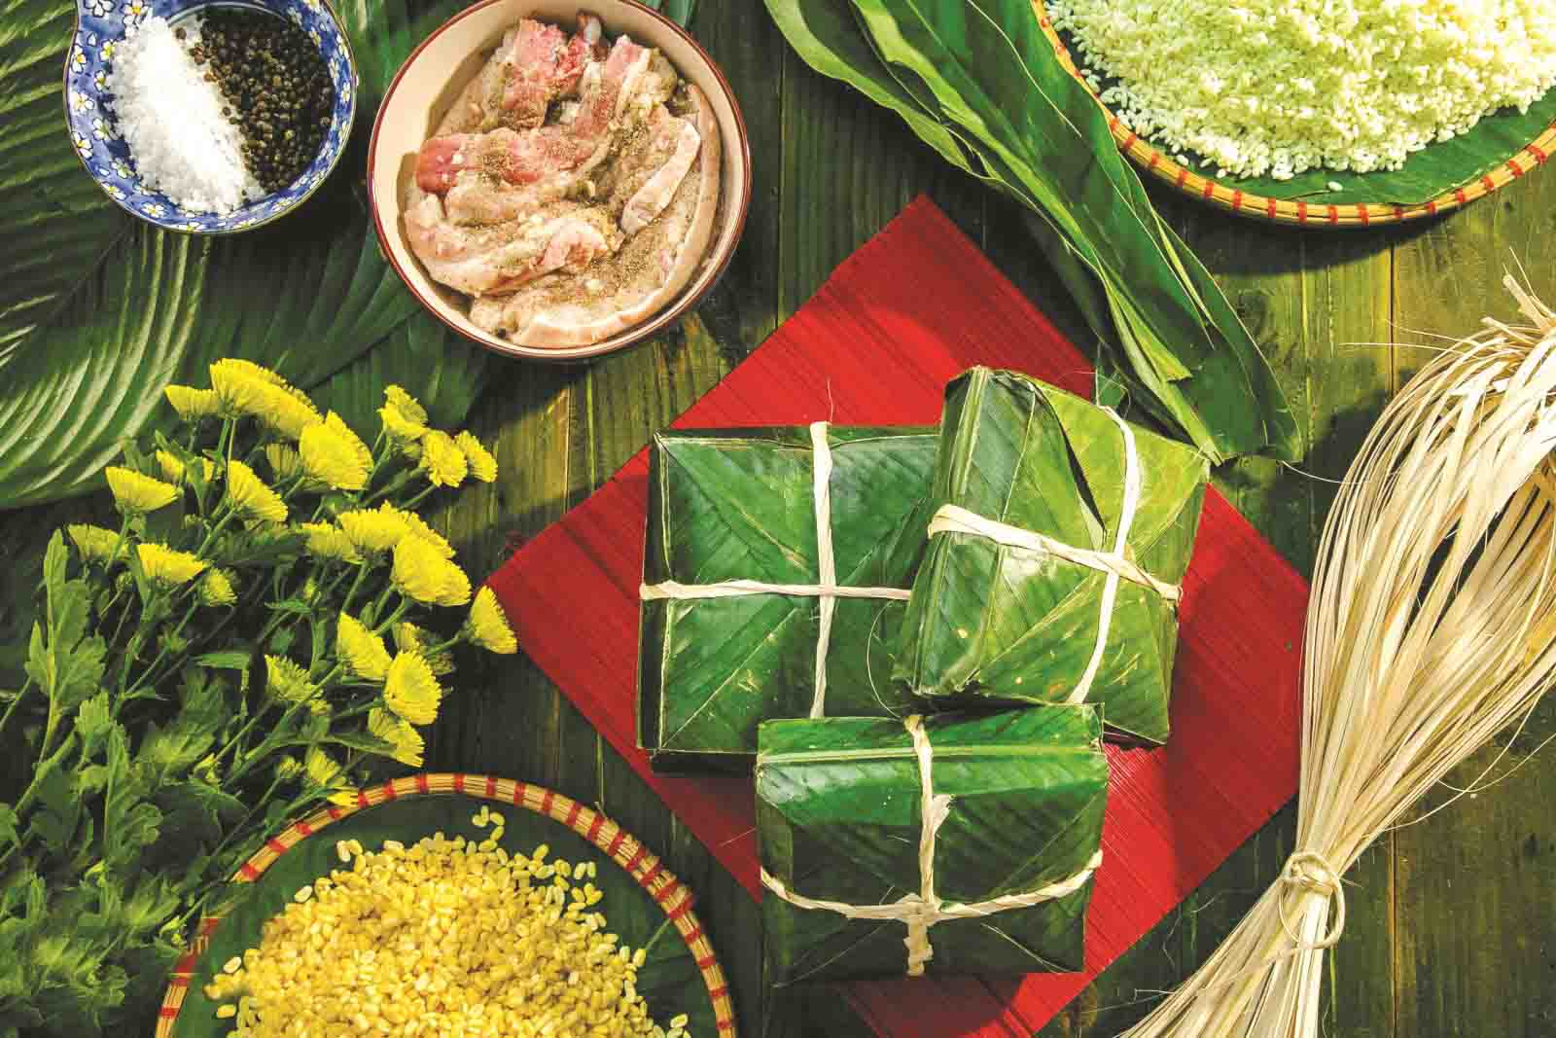

Tối 29 tết, tôi mang gạo ra ngâm. Mùi nếp mới thơm đậm đà. Tháng trước về Việt Nam, mẹ cất vào vali được gần ba cân gạo thơm, dặn để dành nấu xôi đêm giao thừa. Tôi đong ra hai cân gạo, thêm một cân đậu xanh đã bóc vỏ. Chừng ấy là đủ cho bốn cái bánh.
Sớm thứ bẩy, tôi đi xuống chợ Việt. Mùa này, ở châu Âu mọi thứ đều đóng băng. Nhưng chỉ cần xuống chợ Việt, cái gì cũng có, hoa đào, hương vòng, lá dong, mứt tết... Mọi thứ đều có sẵn để phục vụ nhu cầu sắm tết của kiều bào.
Đến cổng chợ, tôi mới biết chợ Việt vừa cháy rụi trước đó mấy ngày, tất cả các cửa hàng đều đóng cửa vì lí do an toàn. Vậy là kế hoạch mua lá dong của tôi đổ bể. Tôi đành chạy xe qua cửa hàng Trung Quốc mua lá chuối đông lạnh thay thế.
Khi về đến nhà, tôi đặt bó lá lên chiếc bàn lớn, mở từ từ từng lá. Lần đâu tiên trong đời, tôi mới nhận ra, chiếc lá chuối vốn to là thế nhưng lại rất mong manh dễ rách. Mọi hành động của tôi bỗng trở lên rụt rè, từng hơi thở bỗng trở nên nhát gừng. Cuối cùng thì cũng mở hết bốn tàu lá chuối và chỉ làm rách vài đường. Thôi thế cũng là một thành công rồi. Công đoạn tiếp theo là lau sạch những chiếc lá. Cũng may, vì lá đông lạnh nên rất mềm, dễ lau.
Mọi thứ đã sẵn sàng, gạo đã ráo nước và xóc muối, đậu xanh đã hấp chín, giã nhuyễn và nắm thành nắm, thịt ba chỉ đã thái miếng vuông đủ dày và ướp muối tiêu, hành củ cũng thái lát, khuôn bánh và lá đã lau sạch. Chợt, câu nói ngày xưa của mẹ vang lên trong ký ức của tôi "bánh muốn ngon còn phải nhờ vào mùi vị thảo quả". Đúng rồi, tôi nhớ, ngày xưa trước khi gói bánh, mẹ thường mài một chút thảo quả để thêm vào nhân thịt. May quá, hôm trước đi Hy Lạp, tôi có mang về mấy quả. Thảo quả của vùng Địa Trung Hải đầy nắng gió biển nên rất thơm. Mới chỉ mài vài giây, mà mùi thảo quả đã tỏa ra thơm khắp gian bếp, không khác gì mùi thảo quả của tuổi thơ tôi.
Khi thịt đã ngấm mùi thảo quả, tôi bắt đầu gói. Gói bánh không hề đơn giản như tôi nghĩ.
Khi thực sự bắt tay vào lên khuôn chiếc bánh, tôi mới biết được gói bánh là cả một nghệ thuật. Chiếc lá chuối mềm oặt, mong manh dễ bị rách làm cho mọi ước mơ có được chiếc bánh vuông thành sắc cạnh như chiếc bánh của mẹ là điều nằm ngoài khả năng của tôi. Mẹ tôi, người phụ nữ hiện đại, công việc ở bệnh viện, chăm sóc mẹ già và hai con nhỏ, nhưng vẫn đủ tinh tế để chuẩn bị cho chúng tôi một mâm cơm ngày tết với đầy đủ các món do chính tay mẹ làm. Tôi, đứa trẻ lớn lên từ nhung lụa, cho đến lúc rời quê hương vẫn nghĩ rằng làm chiếc bánh truyền thống không có gì là khó. Vậy mà, giờ đây khi đến lượt tôi chuẩn bị cho tổ ấm của riêng mình một bữa cơm truyền thống của Việt Nam, mới hiểu điều đó thật không dễ dàng.
Sau vài giờ mở ra, gói lại, chiếc lá chuối cũng vì thế mà nhàu nhĩ thiếu đi vẻ mượt mà, cuối cùng tôi cũng gói thành công được chiếc bánh. Giờ thì tôi đã có thể tự hào vẫn giữ được chút hồn quê cho riêng tôi. Và có lẽ hơn bất cứ một chiếc bánh nào, chiếc bánh của tôi được gói từ những vật liệu góp nhặt trên mọi miền đất trên thế giới.
Mùng hai tết, ở Việt Nam, bạn bè của tôi bắt đầu đi chơi xuân. Một nơi nào đó trên đất Pháp xa xôi, chúng tôi, những đứa con xa quê mặc chiếc áo dài dân tộc, cười vui bên mâm cơm tết. Dù mâm cơm của chúng tôi thiếu hình bóng của cha mẹ thân yêu, chúng tôi vẫn cố gắng, mỗi người nhặt lại trong chút kỷ niệm của tuổi thơ một món ngon để cùng nhau sắp thành một mâm cơm đong đầy ký ức về tết nơi quê nhà.

